Fiche méthode : Construire un schéma fonctionnel
1. Définition et exemples
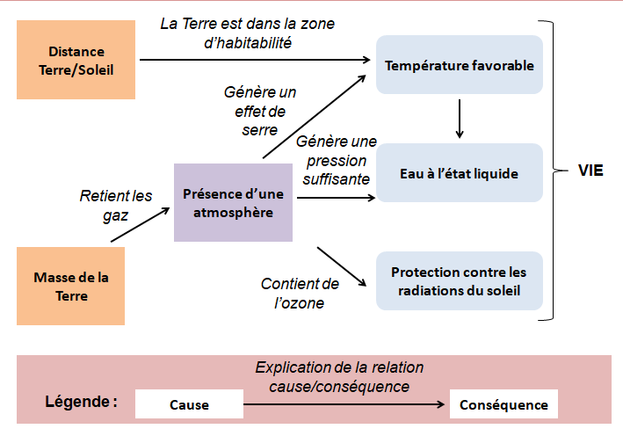
Un schéma fonctionnel est une représentation graphique simplifiée d’un phénomène complexe. Il doit mettre en évidence les relations de causalité entre différents évènements.
- Souvent les évènements sont représentés par des cases et les relations entre ces évènements par des flèches. Exemple vu en début d’année : Les conditions de la vie sur Terre

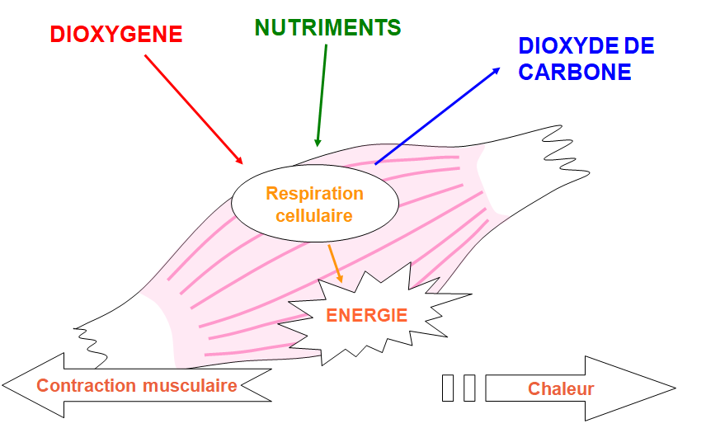
- Parfois, d’autres types de symboles graphiques peuvent être utilisés, de façon à ce que le schéma soit plus « visuel ». Mais les graphismes doivent rester simples. Exemple : La production d’énergie par le muscle.

2) Préparation du schéma
- Lire attentivement la consigne afin de bien comprendre quel est l’objectif du schéma = ce qu’il doit montrer
- Ecrire au brouillon les mots clés, c’est à dire la liste des éléments indispensables qui vont être représentés
3) Réalisation du schéma au brouillon
- Réfléchir à la disposition de ces éléments les uns par rapport aux autres (placer les éléments dans un ordre logique) et aux liens qui les unissent
- Réfléchir à la mise en forme du schéma (format portrait ou paysage, symboles utilisés, nombre et disposition des flèches, couleurs…)
- Représenter de façon simple et soignée les différents éléments (en utilisant des formes géométriques)
- Etablir des relations fonctionnelles entre ces différents éléments par des flèches illustrant les liens de
causalité (ne pas hésiter à utiliser des épaisseurs et/ou des couleurs différentes si besoin).
- retravailler le schéma au brouillon jusqu’à ce qu’il soit complet et que vous en soyez satisfait !
- Indiquez la légende (symboles et couleurs)
- Donner un titre au schéma. Ce titre doit répondre à la question « que montre ce schéma ? »
4) Evaluation du schéma
Relire (ou faire relire) le schéma afin de vérifier si une personne non informée peut le comprendre. Par exemple essayer de traduire le schéma sous la forme d’un texte en remplaçant chaque flèche par « a pour conséquence ».
5) Recopier le schéma au propre

